Rutiner for saksbehandling i Acos WebSak
Nordre Land kommune, revidert juni 2019
Innhold:
1. Formålet med rutinene 3
Hvor finnes mer hjelp? 3
2. Journalføring og felles ansvar 3
Arkivplikt og plikt til journalføring 3
Ansvar for journalføring 3
3. Bli kjent med WebSak Fokus 5
Kurver 6
Nyttig å vite om arbeidsbordet: 7
4. Definisjoner 8
Arkivsak (sak) 8
Journalpost 8
Saksdokument 8
Journalføring 8
Dokumenttyper 8
Status på journalposter 9
Status på arkivsaker 10
Restanse 10
Avskrivning 10
Merknad 10
Oppgaver 10
Ekspedering 10
Sakstype 11
5. Innsyn i Nordre Land kommune 12
Hovedregler ved innsynskrav 12
Saksbehandlers ansvar for behandling av innsynskrav 12
6. Skjerming 13
Skjermingsnivåene – hva synes på offentlig journal? 13
Saksbehandlers ansvar for rett skjerming 13
7. Tilgangskoder 13
Generelt om tilganger – hvem ser hva? 13
Tilgangskoder i Nordre Land kommune 14
RUTINEBESKRIVELSER FOR POSTHÅNDTERING FOR SAKSBEHANDLERE 15
8. Inngående dokumenter 15
8.1 Motta ny inngående post (journalført av Fellestjenesten) 15
8. 2 Importering av e-post (saksbehandler registerer selv) 16
9. Utgående dokumenter 17
9.1 Besvare en inngående journalpost med et skriftlig svar 17
9.2 Opprette og skrive et nytt, utgående dokument 18
10. Ekspedere (sende ut) brev 20
11. Behandle inngående dokumenter uten å sende skriftlig svar 21
12. Notater: Opprette, skrive og sende et notat 21
13. Avslutte sak 22
14. Sende og motta oppgaver 23
Hva er oppgaver og hva bruker jeg dem til? 23
Hvordan sende oppgave? 23
Hvordan motta og behandle oppgave? 24
15. Feil med saker eller journalposter 24
Hvordan fjerne en feilopprettet journalpost? 24
Hvordan flytte en journalpost til en annen sak? 25
Hvordan fjerne en sak som opprettet ved en feiltakelse? 25
16. Stedfortrederfunksjon 25
17. Hvordan gi tilgang til andre? 26
18. Sjekk ut og inn dokumenter 26
19. Ny versjon av dokument 27
20. Masseutsending 28
21. Når du slutter i Nordre Land kommune 30

1. Formålet med rutinene
Dette dokumentet beskriver rutiner for saksbehandling i sak/arkivssystemet WebSak Fokus.
Dette dokumentet retter seg mot alle ansatte som saksbehandler i Nordre Land kommune, det vil si alle som mottar og behandler post, og produserer interne og arkiverer eksterne dokument. Meningen er at rutinene skal gi saksbehandler, ledere og arkivet en generell veiledning i det daglige arbeidet med saks- og dokumentbehandling. Dokumentet beskriver ansvar og oppgaver knyttet til ulike roller i organisasjonen.

Hvor finnes mer hjelp?
Det finnes egne rutinebeskrivelser for arkivet (Fellestjenesten), ledere, for politisk utvalgsbehandling og egne skriveregler.
Det finnes også en kortversjon av dette dokumentet på intranett («jungelmap»).
Trenger du råd og veiledning, kan du spørre Fellestjenesten.

2. Journalføring og felles ansvar

Arkivplikt og plikt til journalføring
Arkivlova sier at alle offentlige organ skal ha et arkiv. Arkivforskrifta og offentleglova slår fast at det offentlige organet skal journalføre alle inn- og utgående dokument som er gjenstand for saksbehandling. I tillegg skal organet journalføre organinterne dokument der det er formålstjenelig.
Likevel kan det være vanskelig å vite hva som skal journalføres og ikke. Noen kontrollspørsmål kan være:
- Er dokumentet sendt til kommunen for at det skal fattes en beslutning eller vedtak i en sak?
- Er dokumentet viktig for å forstå saken/beslutningsgrunnlaget?
- Inneholder dokumentet opplysninger som dokumenterer handlinger utført av kommunen?
- Inneholder dokumentet informasjon som kan gjenbrukes i andre saker?
- Er dokumentet viktig for at Nordre Land kommune kan dokumentere sine vedtak og tiltak for all ettertid?
- Inneholder dokumentet en klage?
- Har innholdet i dokumentet (stor) dokumentasjonsverdi?
Vær oppmerksom på at dokument også kan være SMS, lyd, bilde, meldinger på sosiale media etc . ikke kun papir eller e-post. Å ta en skjermdump eller bilde av meldingen kan være en god måte å få slike typer dokumenter, før du legger det inn i WebSak.

Ansvar for journalføring

Fellestjenestens ansvar
I Nordre Land kommune har vi en felles arkivtjeneste, Fellestjenesten. Fellestjenesten mottar og registerer alle dokumenter som Fellestjenesten vurderer som journalføringspliktige. Det er Fellestjenesten ansvar å journalføre dokumenter som kommer i papirpost adressert til Nordre Land kommune og på e-posten postmottak@nordre-land.kommune.no
Fellestjenesten skal:
- fortløpende skanner og registrere post, slik at denne blir raskt elektronisk tilgjengelig for brukerne av systemet.
- fordele mottatte dokumenter i henhold til Nordre Land kommunes rutiner for fordeling av inngående post.
- kvalitetssikre registreringen som saksbehandler gjør (settes i status J)
- publisere offentlig journal (postlister) på nettet. Journalførte dokumenter blir publisert på kommunens hjemmeside etter definerte regler.

Saksbehandlers ansvar
Dokumenter som saksbehandlerne selv mottar på e-post, SMS, telefon etc. er det saksbehandlers ansvar å registerere i WebSak. Alle andre papirdokumenter som den enkelte mottar direkte, skal sendes arkivet for skanning og registrering. Pr. i dag er det kun Fellestjenesten som har tilfredstillende skannerløsning for papirdokumenter.
Saksbehandler skal:
- fortløpende registrere mottatt post, eventuelt raskt sende det til Fellestjenesten for skanning og registering.
- følge opp egne restanser og vurdere hvordan disse skal behandles.
- selv registrere inngående epost han eller hun har mottatt direkte på rett sak.
- selv registrere utgående epost han eller hun har mottatt eller skrevet direkte på rett sak.

3. Bli kjent med WebSak Fokus
WebSak Fokus er integrert med Microsoft Outlook og alle funksjonene i saksbehandlingssystemet er derfor tilgjengelig i samme skjermflate som saksbehandler mottar og sender e-post.
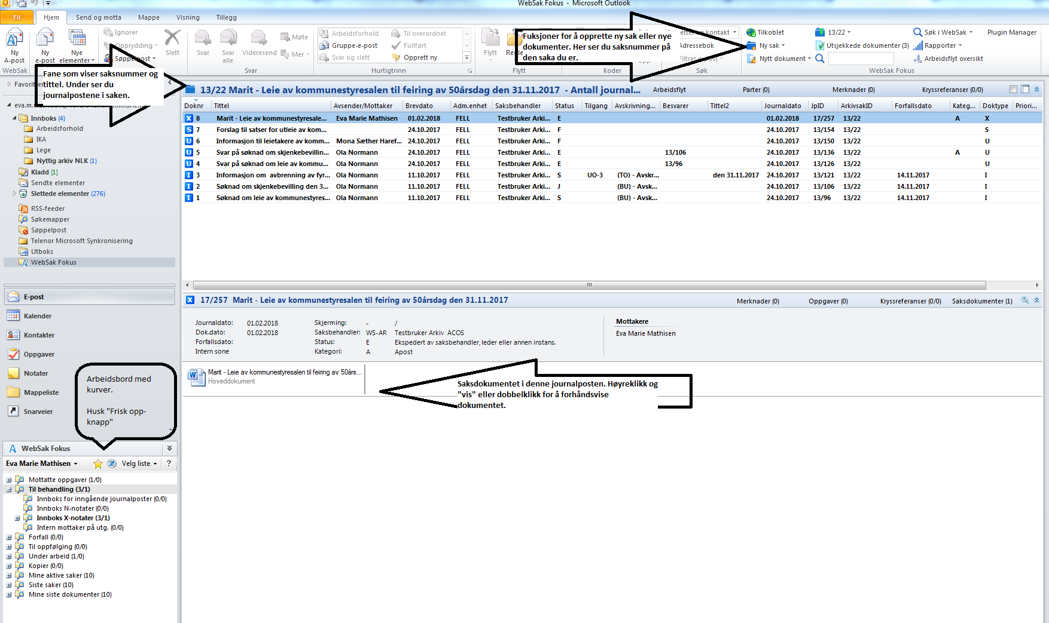

Arbeidsbordet

Kurver
Arbeidsbordet med kurver har du venstre side, nedenfor e-postene dine. Kurvene (mappene i listen) viser saker, dokumenter, oppgaver, beskjeder, forfall, restanser og så videre.

Systemet er satt opp med svært mange kurver. Hva som dukker opp i hvilken kurv er definert i systemet. Det kommer også an på hvilket arbeidsområde du har og hvilke tilganger du har i systemet. For eksempel vil en leder med personalansvar ha kurven «Personalsaker». Der vil det legge seg dokumenter som omhandler de ansatte lederen har personalansvar for og ikke for andre ansatte.
Holder du musa over en kurv, vil det komme opp en hjelpetekst.
Her er de mest vanlige kurvene:
Dokumenter til behandling:
Her kommer dokumenter du skal behandle, nye og de du skal avskrive. Kurven har flere underkurver, alt etter hvilken dokumenttype du mottar:
- Innboks for inngående journalposter
- Innboks N-notater
- Innboks X-notater
- Innboks for utgående journalposter der du som pålogget bruker er mottaker
Dokumenter under arbeid:
- Dokumenter som er under arbeid. Journalposter forsvinner når de er på "Til godkjenning"-flyt.
Forfall:
I denne kurven kommer journalposter og oppgaver som ER forfalt eller forfaller innen 4 dager. Kurven har 3 underkurver:
- Inngående journalposter med forfallsdato som er passert eller hvor forfallsdato inntreffer om mindre enn 4 dager.
- Forfall på notat
- Utgående journalposter med forfallsdato som er passert eller hvor forfallsdato inntreffer om mindre enn 4 dager.
Mottatte oppgaver:
Oppgaver som merknader, uttalelse, godkjenning og svar på disse.
Kopier:
Inneholder alle journalposter av alle dokumenttyper hvor pålogget bruker er en av kopimottakerne.
Har også en underkurv: Kopier av oppgaver.
Eksempel vil være om du har sendt oppgaven «til godkjenning hos rådmann» og setter på en kopimottaker (f.eks. din leder), vil lederen få dette i sin «kopi»-kurv.
Mine siste saker:
De 10 siste sakene du har vært inne i.

Nyttig å vite om arbeidsbordet:

- Navnet til pålogget bruker:
Fra pilen kan du bytte til en bruker du er stedfortreder for. Du får da frem brukerens arbeidsbord og kurver.

- Stjerne:
Klikk på stjernen for å vise favorittene dine.

- Frisk opp knapp:
Klikk på Frisk opp for å oppdatere arbeidsbordet.

- Velg liste:
Fra pilen kan du velge alternativ listevisning i arbeidsbordet ditt.

- Spørsmålstegnet:
Klikk på spørsmåltegnet for å åpne online brukerdokumentasjon.

Definisjoner

Arkivsak (sak)
En sak består av ett eller flere dokumenter som er knyttet sammen under et felles saksnummer i det elektroniske arkivet. Man får ikke registrere et dokument uten å knytte det til en sak, så det må opprettes ny sak når det opprettes eller mottas dokumenter som ikke kan knyttes til en allerede opprettet sak. Det nye dokumentet knyttes til saken i form av en ny journalpost.
En politisk sak som skal behandles av et politisk organ har et annet forløp enn en arkivsak. Se rutine for politisk behandling.

Journalpost
Journalpost er registreringen av opplysninger om et saksdokument med eventuelle vedlegg. Opplysningene vil typisk være tittel, avsender eller mottaker, hvem som skal være saksbehandler, når brevet er skrevet, avsenders eller mottakers referanse osv. En journalpost er alltid tilknyttet en sak og en sak kan ha flere journalposter. En journalpost kan ha ulike dokumenttyper avhengig av om det er korrespondanse inn til virksomheten, ut fra virksomheten eller intern korrespondanse eller saksframlegg for politisk behandling (her inngår også delegerte vedtak).
Man kan se på journalposten som en ”konvolutt” som minimum inneholder selve ”brevet” (hoveddokumentet), men som også kan inneholde et eller flere vedlegg. Da er ”brevet” og vedleggene forskjellige saksdokumenter som er samlet i samme konvolutt, altså i samme journalpost.

Saksdokument
Saksdokumenter er brev, notater, saksframlegg eller annet medium som lagrer informasjon som er relevant for en sak. Et saksdokument kan være hoveddokument eller vedlegg og vil alltid være knyttet til en journalpost. Et saksdokument kan forefinnes i ulike versjoner, varianter og formater.

Journalføring
Det registreres ulike journalpostopplysninger, for eksempel tittel, avsender/mottaker, om det er brev til eller fra Nordre Land kommune, hvem som er saksbehandler osv. Ved journalføring kontrollerer og kvalitetssikrer arkivet disse opplysningene og gjør de tilgjengelig i offentlig journal.

Dokumenttyper
Alle dokumenter i Fokus registreres i form av en journalpost med eventuelle vedlegg. Journalposten har alltid en dokumenttype.
Følgende dokumenttyper benyttes ved registrering av nye journalposter:
I-inngående journalpost
All arkivverdig inngående post (også epost og skjema) som Nordre Land kommune mottar fra ekstern avsender skal journalføres. Arkivverdig post danner grunnlag for saksbehandling og har verdi som dokumentasjon.
Inngående journalposter som ikke er avskrevet fremkommer hos saksbehandler i kurven Dokumenter til behandling og senere Forfall. Inngående journalposter må og skal avskrives.

U-utgående journalpost
All utgående post (også epost) som Nordre Land kommune produserer for utsendelse til eksterne adressater, for eksempel til samarbeidspartnere, leverandører eller fylkeskommuner.
N-notat
Notater er interne dokumenter, dvs de brukes i korrespondanse internt. Ved internt menes brukere av WebSak. Ansatte i kommunen som ikke er brukere av WebSak, må få dokumentet som et utgående brev. Henvendelser av formell karakter mellom enheter i kommunen bør heller være et utgående og inngående brev, for eksempel i tilefeller der hvor en enhet skal saksbehandle en søknad fra en annen enhet.
Notater brukes når du vil at mottakeren skal gjøre noe med dokumentet: Det må avskrives på linje med inngående dokumenter, for eksempel ved å besvare notatet.
N-notat kommer i kurven Dokumenter til behandling og senere Forfall.
X-notat
X-notater er interne dokumenter som er relevante for saksbehandlingen. X-notater kan brukes som korrespondanse mellom saksbehandlerne internt i kommunen, men x-notater trenger ikke å ha en mottaker.
X-notat kan ikke benyttes til korrespondanse der mottaker er ekstern. X-notat krever ikke oppfølging. X-notat krever ikke at mottakeren forholder seg aktivt til notatet – mottakeren trenger ikke å avskrive eller besvare notatet.
S-saksframlegg
Dokumenter som benyttes når en sak skal legges fram for behandling i et politisk utvalg. Saksframlegget inneholder administrasjonens utredning og eventuell innstilling i saker som skal behandles i politiske organer. Saksframlegg knyttes til en sak uten at noen mottaker angis.
Se egen rutine for politisk saksbehandling.

Status på journalposter
Alle journalposter har en journalstatus som sier noe om hvor langt arbeidet med saksdokumentene har kommet i saksbehandlings- og arkiveringsprosessen.
Journalposter kan ha følgende status:
R – Reservert. Utgående journalposter, notater og saksframlegg under arbeid. Journalpostene redigerbare.
S – Registrert av saksbehandler. Inngående journalposter registrert av saksbehandler. Registreringsopplysninger kan redigeres.
F – Ferdigstilt. Saksframlegg eller utgående journalpost sendt til godkjenning kan få status F når journalposten er godkjent. Status F betyr ikke at dokumentet er ekspedert (sendt til en mottaker). Journalposten er låst for redigering.
E- Ekspedert. Utgående journalposter får status E når det er ekspedert til mottaker, enten via SvarUT, på e-post eller papir. N-notater får status E når det er ekspedert til en intern mottaker. Journalposten er låst for redigering.
J – Journalført. Alle journalposter som arkivet har kvalitetssikret. Journalposter med status J vil bli tilgjengeliggjort for innsyn dersom de ikke er skjermet.
Skjerming, merknader og noen oppgavetyper kan påføres en journalpost selv om den er låst for redigering.

Status på arkivsaker
Alle arkivsaker har en status som sier noe om saken er under behandling, avsluttet med mer.
Saker kan ha følgende status:
R - Reservert. Saken er opprettet og reservert av saksbehandler.
B - Behandles. Saken er under behandling og kontrollert av arkivet.
A - Avsluttet. Saken er avsluttet. Det er bare arkivet som kan avslutte og gjenåpne saker
U - Utgår. Saken ikke lenger aktuell for å registrere nye journalposter eller annen saksinformasjon.
X - Ingen oppfølging. Saken er ikke gjenstand for oppfølging.

Restanse
Ordet restanse i saksbehandlersammenheng betyr at du har post du må avskrive. Det vil si du har post som du må lese og besvare eller du har sendt ut post som du må følge opp. Du kan også avskrive post ved å ta det til etterretning. Du kan ha restanse på både inngående og utgående brev og det kan være knyttet en frist for når oppfølging skal skje. Dette angis som forfallsdato. Det er den enkelte journalpost som har restanse, ikke en hel sak.
Forfallsdato blir automatisk satt til 3 uker i WebSak. Du kan selv sette korte eller lengre forfallsfrist, men vær oppmerksom på Forvaltningslovens bestemmelser om at svar skal gis «uten ugrunnet opphold» og at et foreløpig svar skal gis dersom det må forventes at det tar uforholdsmessig lang tid før en henvendelse kan besvares. (Lov om behandlingsmåter i forvaltningssaker, §11a) Særlover kan ha andre svarfrister.

Avskrivning
Å avskrive betyr å registrere opplysninger tilknyttet en journalpost om når og hvordan behandlingen av innholdet i journalposten er avsluttet. Avskrivning av en journalpost gjør at journalposten forsvinner fra restanse- og forfallsliste hos ansvarlig saksbehandler. Det er journalposter som avskrives, ikke saker. Saker avsluttes når de er ferdigbehandlet.

Merknad
Til saker, journalposter og saksdokumenter kan man knytte merknad til registreringen. Merknad brukes til påføring av tilleggsinformasjon som er relevant i forbindelse med saksbehandlingen, men som ikke nødvendigvis trenger å være et eget saksdokument.

Oppgaver
Oppgaver benyttes for å sende journalposter på saksgang, for eksempel til godkjenning eller til uttalelse. På en oppgave angis mottaker og eventuelt merknad.

Ekspedering
Klargjøring og utsendelse av ferdigproduserte saksdokumenter til angitt mottaker.
Ekspedering skal foregå elektronisk gjennom ekspederingsdialogen i WebSak Fokus, via SvarUT, på e-post eller fysisk ved å skrive ut på papir, legge i konvolutt og sende som brevpost. Det vil framkomme i ekspederingsdialogen hvilken kanal som er benyttet.

Sakstype
Sakstyper kan ha forhåndsdefinerte regler og oppsett for hvordan sakene skal se ut. Sakstype kan brukes som grunnlag for sortering og rapportering. Det er også en angivelse av hvilke rutiner en sak skal behandles etter.
I Nordre Land har vi disse sakstypene:
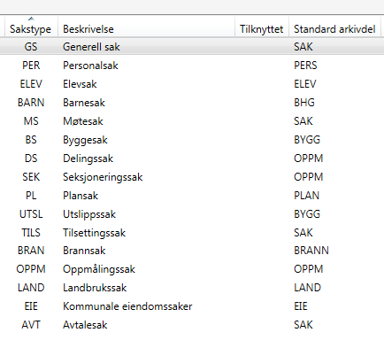

5. Innsyn i Nordre Land kommune

Hovedregler ved innsynskrav
Alle forvaltningens dokumenter er i utgangspunktet offentlige, jfr. Lov om rett til innsyn i dokument i offentleg verksemd (offentleglova).
Skal saksdokumenter unntas må det det begrunnes med unntak i lova. Hele saker skal bare unntas offentlighet hvis opplysninger i ett eller flere av dokumentene er unntatt fra offentlighet og de gjenværende dokumentene gir en feil fremstilling av saken.
Selv om et dokument kan unntas fra offentlighet, skal forvaltningen vurdere om dokumentet likevel bør kunne gjøres kjent helt eller delvis (meroffentlighet).
Alle kan be om innsyn i saker, du må ikke ha en «interesse» i saken eller være part i saken.
Innsynskrav kan stilles anonymt, muntlig eller skriftlig.
Innsynsbegjæringer skal normalt avgjøres innen 1-3 virkedager. Det vil regnes som avslag etter offentleglova dersom det ikke er gitt svar innen 5 arbeidsdager.
I Nordre Land kommune journalfører vi alle innsynskrav.

Saksbehandlers ansvar for behandling av innsynskrav
Når saksbehandler mottar et innsynskrav, skal saksbehandler registere dette i saken som en ny journalpost, eller som merknad på saken om innsynskravet kommer muntlig. Eventuelt kan det opprettes en ny sak.
Saksbehandler vurderer innsynskravet i forhold til prinsippet om meroffentlighet.
Saksbehandler ekspederer innsynskravet på lik linje som andre utgående dokumenter.
For avslag og klagebehandling se saksbehandlingsrutiner for begjæring av innsyn (hyperlenke her)

6. Skjerming

Skjerming av saker, journalposter og saksdokumenter benyttes for å angi unntak fra offentlighet på offentlig journal eller for å sikre skjerming av registreringsopplysninger og dokumenter internt i Nordre Land kommune. Skjerming påføres ved å angi en tilgangskode (UO – unntatt offentlighet), et nivå for hvor mye data som skjermes og en lovhjemmel for skjermingen.

Skjermingsnivåene – hva synes på offentlig journal?
1 – Kun selve dokumentet er skjermet. Avsender og tittellinje 1 og 2 synes på offentlig journal.
2 – Selve dokumentet og tekst i tittellinje 2 er skjermet. Tittellinje 1 synes.
3 – Selve dokumentet, tekst i tittellinje 2 og hvem som er avsender eller mottaker er skjermet. Tittellinje 1 synes.
Tittellinje 1 synes alltid!

Saksbehandlers ansvar for rett skjerming
Det er saksbehandlers ansvar å sette på tilfredsstillende skjerming – inkludert skjermingsnivå og rett lovhjemmel. Fellestjenesten journalfører og skjermer i henhold til skriveregler.
Er saksbehandler usikre på skjerming kan tilgangskode XX Midlertidig unntatt offentlighet brukes for midlertidig å unnta saker fra offentligheten. Koden brukes dersom saksbehandler er usikker på skjermingen og trenger å konferere med leder, Fellestjenesten eller jurist før endelig skjerming settes.
Rett tilgangskode skal påføres innen 3 virkedager.
Når koden brukes skal avskjermingsnivå 3 alltid brukes, slik at alle nødvendige opplysninger er skjermet før tilgangsvurdering er gjort.

7. Tilgangskoder

Generelt om tilganger – hvem ser hva?
Hva du har tilgang til i WebSak, er avhengig av hvilken arkivdel, administrativ enhet og hvilke tilgangskoder du har blitt satt opp med. Tilgangene gis av Fellestjenesten i samråd med din leder. Tilganger kan også gis på dokumentnivå etter behov, men du må være autorisert for tilgangen.
Ledere har tilgang til alle saker, journalposter og saksdokumenter som er skjermet med tilgangskode innenfor egen administrativ enhet. Ledere har tilgang til å se og de har tilgang til å se journalposter og saksdokument under arbeid (status R) innenfor sin administrative enhet. Saksbehandlere kan få tilgang ved de mottar en oppgave, et notat, legges som kopimottaker på brev eller notat eller legges i tilgangsgruppe til de saker som er skjermet med koder de er forberedt for å få tilgang til.
Saksansvarlig har utvidede rettigheter for alle journalposter i saken.

Tilgangskoder i Nordre Land kommune
Som saksbehandler blir du satt opp med de tilgangene du har bruk for. Alle kan bruke UO og XX for å skjerme dokumenter fra offentligheten, men de andre tilgangene beror på hvilke arkivdeler og administrative enheter du har tilgang til.
Les mer om tilgangskoder her HYPERLENKE HIT
Kode | Beskrivelse
UO | Unntatt offentlighet
XX | Midlertidig unntatt offentlighet
P | Personalmappe
E | Elevmappe
B | Barnehagemappe
S | Sensitiv informasjon
SP | Personalsensitiv informasjon
T | Tilsettingssaker

RUTINEBESKRIVELSER FOR POSTHÅNDTERING FOR SAKSBEHANDLERE

8. Inngående dokumenter

8.1 Motta ny inngående post (journalført av Fellestjenesten)

1 | Mottatte journalposter hentes fram i kurven Dokumenter til behandling.  I denne kurven kan du finne både inngående dokumenter og motatte notater (type X og N).  Du har også kurven Kopier der du finner dokumenter du er satt opp som kopimottaker på. Disse kan fjernes fra kurv uten videre behandling ved å høyreklikke på dokumentet.
2 | Gjør deg kjent med innhold i journalposten, eventuelle vedlegg og merknader.
3 | Kontroller at journalposten er fordelt riktig.  Hvis journalposten er fordelt feil skal du gi tilbakemelding ved å sende en oppgave til arkivet. Benytt oppgavetypen Beskjed til Fellestjenesten. Har du rette tilganger, kan du endre til rett saksbehandler selv.
4 | Kontroller registreringsopplysninger på journalpost. Registrering skal skje i henhold til skriveregler.  Ved behov for endringer skal du gi tilbakemelding til Fellestjenesten ved å sende en oppgave av typen Beskjed til Fellestjenesten.
5 | Offentlighet og tilgangsbegrensning vurderes, skjerming påføres ved behov.  Det er saksansvarlig som har ansvar for at skjerming er riktig, kontakt leder ved tvil.
6 | Kontroller og eventuelt korriger forfallsdato.
7 | Påfør eventuelle merknader på sak eller journalpost.  Merknader kan eksempelvis være avklaringer vedrørende juridiske forhold, tidsfrister og forslag til hvordan saken skal behandles.
8 | Legg til andre saksbehandlere i virksomheten som kopimottakere dersom dette er nødvendig.

8. 2 Importering av e-post (saksbehandler registerer selv)

Det er samme framgangsmåte for å importere e-post fra Innboks som fra Sendte elementer i Outlook. Ved import til Fokus vil inngående epost få dokumenttype I og sendte elementer få dokumenttype U. Dokumenttype kan endres til dokumenttype N eller X ved behov.
1. | I Outlook markerer man e-post som skal importeres. Dersom flere e-poster skal importeres i samme sak kan disse markeres sammen for import i samme operasjon.
2. | Importere e-post ved å høyreklikke og velge ett av følgende valg:  - Søk etter sak: søk fram saken du ønsker å registere i  - Ny sak: opprett ny sak ved registrering  - Siste saker: registrer i en av dine sist brukte saker  - Favoritter: du kan registrere noen av sakene dine som favoritter og importere e-posten her.  E-post kan også importeres ved å dra og slippe e-posten i en sak som ligger i en kurv i arbeidsbordet (for eksempel Mine aktive saker).
3. | I registringsbildet som kommer opp må saksbehandler vurdere:  - dersom e-posten er videresendt internt i Nordre Land kommune - endre dokumenttype fra X til I eller U  - endre avsender ved å klikke på e-postadressen til avsender. Adresseregisteret åpnes. Velg enten en avsender/mottaker fra adresseregisteret eller registrer en ny avsender/mottaker.  - vurdere hva som skal være hoveddokument og hva som er vedlegg. Hake av på hoveddokument.
4. | Etter import må saksbehandler vurdere:  - Tittel – er den meningsbærende og i tråd med skrivereglene?  - Forfallsdato – skal den endres?  - Avsenders navn, adresse og referanse (dersom dette ikke ble rettet før import).  - Skjerming av hovedokument og/eller vedlegg  Bekreft eventuelle endringer ved å klikke på Lagre.
5. | Inngående e-post blir tilgjengelig for videre oppfølging i kurvene Dokumenter til behandling eller Forfall.

9. Utgående dokumenter

9.1 Besvare en inngående journalpost med et skriftlig svar

Når du svarer på en inngående journalpost med et skriftlig svar, kan du samtidig få avskrevet journalposten. Det betyr at du registerer hvordan du har behandlet det inngående dokumentet.
Når du har lykkes med å avskrive en journalpost, finnes den ikke lenger i kurvene Dokumenter til behandling eller Forfall.
1 | Hent dokumentet du vil besvare på fra kurvene Dokumenter til behandling eller Forfall.
2 | Høyreklikk på journalposten og velg Behandle.
3 | Velg ett av alternativene for å besvare journalpost:  1. Avskrivning  Brukes når du allerede har svart med et ferdigstilt svarbrev.  2. Besvar og avskriv  Brukes for å opprette et svarbrev som samtidig avskriver journalposten du skal behandle.  I de aller fleste tilfellene er det mest hensiktsmessig å velge dette alternativet.  Du får tre valg:  - Utgående brev  - Delegert vedtak  - A-post utgående  Avskrivning bekreftes og restanse forsvinner når du ferdigstiller og ekspederer svarbrevet.  3. Foreløpig svar  Brukes for å opprette et foreløpig svar på journalpostene du skal behandle.  Du får tre valg:  - Utgående brev  - Delegert vedtak  - A-post utgående  Det foreløpige svarbrevet fjerner ikke restansen, men når det ferdigstilles og ekspederes vil det framgå i systemet at foreløpig svar er sendt.  4. Besvar uten å avskrive  Er en ren svarfunksjon som ikke avskriver restanse, men som kopierer avsenders adresseopplysninger som mottakerinformasjon på svarbrevet.  Du får tre valg:  - Utgående brev  - Delegert vedtak  - A-post utgående  - Besvar med A-post  A-post er en «arkivert e-post». Den kan brukes i de tilfeller du ønsker å besvare en henvendelse uten å gå veien om å opprette brev. E-posten blir arkivert i WebSak og den avskriver også den inngående journalposten du besvarer.
4 | Registrer nødvendig informasjon om svarbrevet i henhold til skriveregler:  - Tittel  - Mottaker(e) og eventuelt kopimottakere  - Eventuell forfallsdato for egen oppfølging av journalposten  - Eventuell skjerming
5 | Opprett journalpostens hoveddokument ved å velge Opprett dokument og velge riktig mal og eventuell standardtekst. Opprett eller tilknytt også eventuelle vedlegg til brevet.
6 | Send journalposten til godkjenning dersom leder/fagansvarlig skal godkjenne før du sender ut (ekspederer). Journalstatus må være R når journalposten sendes til godkjenning og dokumentet må være sjekket inn. Velg Oppgaver fra fanekortet på journalposten eller høyreklikk på journalposten, velg Ny og oppgave.
7 | Hvis journalposten ikke skal til godkjenning ekspederes brevet (se punkt 10)

9.2 Opprette og skrive et nytt, utgående dokument

1. | Når du skal starte et utgående dokument uten å skrive svar på et inngående.  Finn saken hvor brevet skal skrives på en av følgende måter:  1. Ved å hente saken fra en av kurvene i arbeidsbordet  2. Ved å bruke generelle søkefunksjoner i Fokus for å finne saken.  3. Opprette ny sak.
2. | Opprettbrevet ved å velge Nytt dokument og Utgående brev. Registrer nødvendig informasjon om brevet i henhold til skriveregler:  - Tittel  - Mottaker(e) og eventuelt kopimottakere  - Eventell forfallsdato for egen oppfølging av journalposten  - Eventuell skjerming og tilgangsgruppe
4. | Opprett journalpostens hoveddokument ved å velge Opprett dokument og riktig mal og eventuell standardtekst. Opprett/tilknytt også eventuelle vedlegg til brevet.
5. | Send journalposten til godkjenning ved å sende en oppgave dersom leder skal godkjenne før utsendelse. Journalstatus må være i status R når journalposten sendes til godkjenning.
6. | Hvis journalposten ikke skal til godkjenning ekspederes brevet (se punkt 10)

10. Ekspedere (sende ut) brev

1. | Har brevet vært til godkjenning før du skal ekspedere, ligger brevet i kurven Mottatte oppgaver. Oppgaven vil være av oppgavetype Godkjent og når du har mottatt en slik oppgave er det forventet at du skal ekspedere journalposten. Når oppgaven er godkjent vil dokumentet få satus F (ellers ligger det i R)
2. | I høyreklikkmenyen velger du Ekspeder. Du skal velge alternativet «Ja» på spørsmål om du vil sende ut brevet.  NB! Hvis du svarer «Nei» endres kun status og dokumentet blir ikke sendt ut.
3. | I ekspederingsvinduet må saksbehandler:  - Sjekke at det er lagt til rett mottaker.  Mottaker må være lagt inn med offentlighetsnummer (personnummer, organisasjonsnummer eller D-nummer) for å kunne ekspederes via SvarUt.  - Kontrollere hvilke dokumenter som sendes ved å forhåndsvise dokumentene.  - Hake av for «Vis oppsummering etter ekspedering»-ikonet øverst i høyre hjørne. Da får du opp en kvittering når dokumentet er ekspedert.  - Eventuelt endre ekspederingskanal:  SvarUt kommer opp som førstevalg for ekspedering. Dersom du ønsker å endre ekspederingskanal må du stå på SvarUt-linjen, høyreklikk, gå til ekspederingskanal og velg rett kanal.  NB! Dersom du velger papir må dette skrives ut, og sendes ut av den enkelte saksbehandler.  - Velge Ekspeder-ikonet
4. | Vent med å lukke vinduet til du mottar kvittering på at dokumentet er ekspedert.
5. | Når dokumentet er ekspedert vil det havne i en av kurvene:  SVARUT – Ekspedering bekreftet  SVARUT – Ekspedering feilet  Ekspederingen blir logget i Fokus og finnes under fanen Historikk i journalpostens registreringsbilde.

11. Behandle inngående dokumenter uten å sende skriftlig svar
Mottatte dokumenter som du vurderer at ikke trenger et skriftlig svar, må likevel avskrives. På den måten logges vurderingene du har gjort i systemet og vi får en etterprøvbar saksbehandling.
Når du har lykkes med å avskrive en journalpost, finnes den ikke lenger i kurvene Dokumenter til behandling eller Forfall.
1 | Mottatte journalposter hentes fra kurvene Dokumenter til behandling eller Forfall.
2 | Høyreklikk på journalposten og velg Behandle journalpost. Velg Avskrivning når journalposten ikke krever skriftlig svar.
3 | Velg riktig avskrivningsmåte for å angi hvordan journalposten er behandlet:  - TO – Tatt til orientering  - TLF – Besvart per telefon  I merknadsfeltet i avskrivningsdialogen kan du skrive en kommentar til avskrivningen. Ved bruk av avskrivningskode TLF skal ALLTID merknadsfeltet benyttes.

12. Notater: Opprette, skrive og sende et notat
Notater brukes for å sikre full historikk og etterrettelighet i saksbehandlingen. Interne e-poster som er relevante for utfallet av saksbehandlingen registreres på saken som notat. Telefonsamtaler, interne møtereferater og intern e-postkorrespondanse bør registeres som notater.
HYPERLENKE Se under definisjoner forskjellen på et X-notat og N-notat.
1. | Finn saken hvor notatet skal skrives på en av følgende måter:  1. Ved å hente saken fra en av kurvene i arbeidsbordet  2. Ved å bruke generelle søkefunksjoner i Fokus for å finne saken.  3. Opprette ny sak.
2. | Opprett ved å velge X-notat eller N-notat:  Registrer nødvendig informasjon om brevet i henhold til skriveregler:  - Tittel  - Mottaker(e) og eventuelt kopimottakere  - Eventell forfallsdato for egen oppfølging av journalposteN  - Eventuell skjerming og tilgangsgruppe
4. | Opprett journalpostens hoveddokument ved å velge Opprett dokument og riktig mal og eventuell standardtekst. Opprett/tilknytt også eventuelle vedlegg til notatet.
5. | Send notatet til godkjenning ved å sende en oppgave dersom leder skal godkjenne før utsendelse. Notatet må være i status R når journalposten sendes til godkjenning.
6. | Hvis notatet ikke skal til godkjenning ekspederes notatet (se punkt 10). Eventuelle mottakere får notatet i kurven Til behandling.

13. Avslutte sak
Når det ikke forventes flere dokumenter i en sak skal saksansvarlig sørge for at saken avsluttes. Dette gjøres ved at saksbehandler sender saken til avslutning. Det er Fellestjenestens ansvar å avslutte saken (sette saken til status A), påføre endelig arkivkode og kvalitetssikre journalføringen.
OBS! Vent med å avslutte politiske saker før saken er ferdig politisk behandlet og vedtaket er påført av sekretariatet.
1. | Finn saken du vil avslutte ved å hente saken fra en av kurvene i arbeidsbordet eller bruke generelle søkefunksjoner i Fokus for å finne saken.
2. | Høyreklikk på saken og velg Behandle og Send sak til avslutning
3. | En sjekkliste for kriterier som må være oppfylt kommer opp:  - Alle journalposter må ha hoveddokument  - Aktiv versjon av dokumenter må ha elektronisk fil  - Journalpostene må ha gyldige statuser  - Ingen journalposter kan ha restanse  Sørg for at eventuelle mangler ved saken rettes opp og send sak til avslutning.
4. | Hvis du har problemer med punktene i sjekklista, kan du sende en oppgave til Fellestjenesten for å få hjelp.

14. Sende og motta oppgaver

Hva er oppgaver og hva bruker jeg dem til?
Oppgaver brukes til å kommunisere elektronisk om en journalpost i en sak. Oppgaver kan brukes for å innhente godkjenning, uttalelse eller for å sende beskjed/merknad tilknyttet en gitt journalpost. Oppgavemerknaden blir også lagret som en arkivverdig merknad på journalposten.

Oppgaver vises og behandles på fanekortet Oppgaver

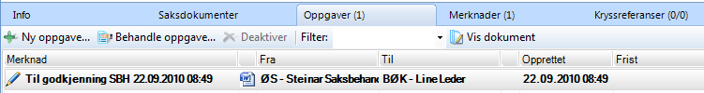

De vanligste oppgavetypene er:

- Til rådmannen for godkjenning: Saksframlegg, delegerte saker, referatsaker etc. som skal til rådmannen for godkjenning.
- Til uttalelse: Brukes for å innhente innspill til brev eller notat.
- Til godkjenning: Brukes der andre enn saksbehandler skal godkjenne brev.
- Beskjed fra Fellestjenesten: Brukes hvis Fellestjenesten sender melding til deg som saksbehandler om feilregisteringer etc.
- Beskjed til Fellestjenesten: Brukes hvis du har ønske om feilregistering, flytting av journalpost etc.
- Beskjed: Brukes til generell kommunikasjon med andre saksbehandlere og når man har behov for en eller annen form for oppfølging av den aktuelle saken eller journalposten.

- Til fakturering: Brukes for å sende melding til økonomiavdelinga for fakturering.
- Til matrikkelføring: Brukes for å sende melding til ansvarlig for matrikkelføring.
- Til planregistering: Brukes for å sende melding til ansvarlig for innføring i planregisteret.

Hvordan sende oppgave?

1. | Finn journalposten du skal sende oppgave om på en av følgende måter:  - Ved å hente journalposten fra en kurv i arbeidsbordet  - Ved å bruke generelle søkefunksjoner i Fokus
2. | På fanekortet Oppgaver gjør du følgende:  - Velg Ny oppgave  - Velg den oppgavetypen du vil benytte  - Velg mottaker av oppgaven  - Skriv eventuell merknadstekst til mottaker  - Bekreft og send oppgaven ved å klikke på OK  Du kan også velge oppgaver ved å høyreklikke på journalposten fra arbeidsbordet.
3. | Oppgaven kan deaktiveres dersom den er sendt ved en feiltakelse. Dette er mulig inntil mottaker av oppgaven har vært inne og lest oppgaven. Dette gjør du ved å klikke på knappen Deaktiver. Oppgaven markeres da som gjennomstreket, men fjernes ikke fra oppgavehistorikken.

Hvordan motta og behandle oppgave?

1. | Velg oppgave fra kurven Mottatte oppgaver.
2. | Les eventuelle merknader og gjør deg kjent med innholdet i hoveddokumentet og i eventuelle vedlegg.
3. | Foreta eventuelle endringer i saksdokument dersom dette er nødvendig eller oppgaven tilsier at du skal gjøre tilføyelser.  (Endringer vil automatisk lagres i ny versjon av saksdokumentet og den nyeste versjonen vil alltid være aktiv versjon).
4. | Hvis oppgaven kan besvares er knappen Behandle oppgave aktiv, eller dette valget er aktivt i høyreklikkmeny på den mottatte oppgaven. Gjør følgende:  - Velg Behandle oppgave  - Velg ønsket svaralternativ og velg mottaker(e)/kopimottakere  - Skriv eventuell merknadstekst til mottaker  - Bekreft og send oppgaven ved å klikke på OK  Når du har besvart oppgaven vil den oppgaven du mottok automatisk forsvinne fra kurven Mottatte oppgaver
5. | Hvis oppgaven ikke kan besvares er knappen Behandle oppgave grået ut, det samme er menyvalget i høyreklikkmenyen. For å fjerne oppgaven fra kurven Mottatte oppgaver når du har utført det oppgaven gir melding om, så høyreklikker du på oppgaven i kurven og velger Fjern fra kurv.

15. Feil med saker eller journalposter

Hvordan fjerne en feilopprettet journalpost?
Hvis du har opprettet en journalpost eller et dokument som du ønsker skal utgå, kan du gjøre dette dersom journalposten har status R eller S.
1. | Markér journalposten som skal fjernes.
2. | Hvis journalstatus er R eller S gjør du følgende:  - Åpne journalposten  - Høyreklikk på Dokumentet (wordfilen) og Velg Organisere  - Velg Slett dokument  - Sett journalstatus til U  - Lagre
3. | Hvis journalstatus er F, E, J eller A har du ikke tilgang til å fjerne journalposten og Fellestjenesten må bistå. Da sender du en oppgave av typen Beskjed til Fellestjenesten med forklaring på hva som skal gjøres.

Hvordan flytte en journalpost til en annen sak?

1. | Markér journalposten som skal flyttes.
2. | Send en oppgave av type Beskjed til Fellestjenesten med melding om hvilken sak den skal flyttes til.

Hvordan fjerne en sak som opprettet ved en feiltakelse?

1. | Finn fram til den saken som er feilopprettet.
2. | Skriv UTGÅTT i tittellinje1 i registreringsbildet for saken.

16. Stedfortrederfunksjon
Tre inn som stedfortreder i en annen ansatts fravær (etter avtale med leder).

Stedfortrederfunksjonen finner du i arbeidsbordet i Fokus når du klikker på nedtrekkspilen ved siden av brukernavnet ditt. Her vises brukernavnet til lederen du er stedfortreder for.

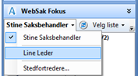

For å få tilgang til å utføre lederens oppgaver klikker du på navnet og arbeidsbordet endres til lederens arbeidsbord. Brukernavnet til lederen angis i rødt slik at du lett kan se at du er inne med stedfortrederfunksjon.

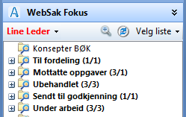

Når du skal skifte tilbake til eget arbeidsbord klikker du på nedtrekksbildet ved siden av lederens brukernavn og skifter tilbake til ditt eget.

17. Hvordan gi tilgang til andre?
Av og til trenger du å gi andre saksbehandlere tilgang til hele saker, en enkelt journalposte eller flere journalposter i en sak. For at du skal kunne gi tilgang til andre, må du den du gir tilgang til være autorisert for både rett tilgangskode og arkivdel. Som saksanvarlig «eier» du saken og gir tilganger.
1. | Finn fram riktig sak og/eller journalpost.
2. | Høyreklikk på saken eller journalposten du vil gi tilgang til og trykk Ny og tilgangsgruppe og Medlem i intern tilgangsgruppe. Du vil da få opp en liste over hvilke saksbehandlere som er autorisert for å se journalposten og/eller saken. Velg rett person.
3. | Merk at framgangsmåten for å gi tilgang til sak eller journalpost er den samme.  Merk at du også kan gi kun lesetilgang til en sak eller journalpost.

18. Sjekk ut og inn dokumenter
En vanlig brukerfeil er å ha utsjekkede dokumenter i WebSak. Når du jobber med et dokument (for eksempel i Word) blir dokumentet «sjekket ut» fra databasen. Da er det låst for andre brukere. En annen saksbehandler kan ikke endre dokumentet når det er utsjekket. Hvis du prøver å åpnet et dokument som er utsjekket av andre, får du melding om at det er sjekket ut av en annen saksbehandler, men at du kan åpne en skrivebeskyttet versjon. Du kan da lagre denne versjonen som et nytt dokument.
Når du er ferdig med dokumentet må du «sjekke inn». I Word betyr det at du må trykke på Sjekk inn og avslutt i stedet for den vanlige måten (se bilde)
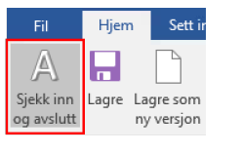
For å kontrollere at du har ikke har utsjekkede dokumenter, kan du se om du dokumentet har en rød hake ved seg (se bilde.) Du vil også se om du har utsjekkede dokumenter i Fokus-tillegget i Outlook.
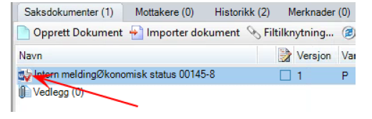
For å sjekke inn kan du også høyreklikke og sjekke inn.
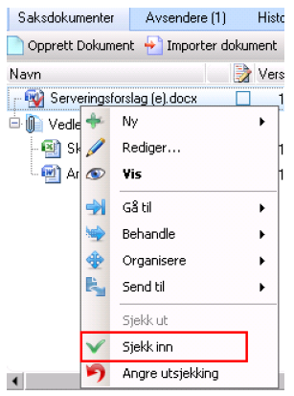

19. Ny versjon av dokument
Du kan lagre en ny versjon av dokumentet ved å høyreklikke på dokumentet, velge Ny og Versjon

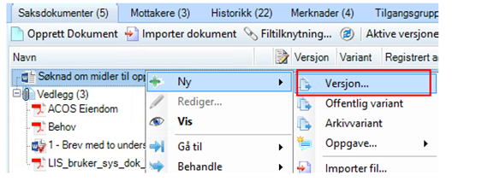

Svar Ja på spørsmålet om å kopiere:
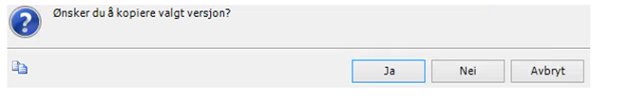
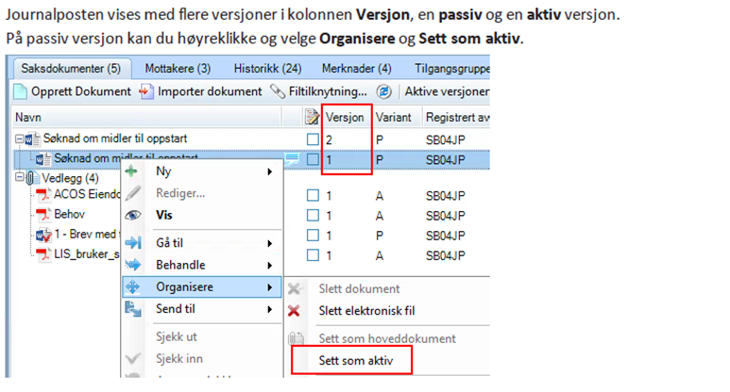

20. Masseutsending
Rutine for masseutsending i WebSak
Noen ganger er det hensiktsmessig å sende ut det samme brevet til mange mottakere, gjennom å bruke en adresse i Excel. Adresselistene kan hentes fra kart eller fagsystemer.
Når vi henter adresser fra Excel er det svært viktig at malen fra Acos brukes og at en er nøye på hvilke verdier som legges i hvilke kolonner.
Malen fra Acos hentes fra kundesidene :
https://support.acos.no/faq/faq-dokumenthaandtering/websak-basis/foedselsnummer-offentlignummer-importere-fra-regneark/
Vær oppmerksom på:
- Det er en egen kolonne for offentlighetsnummer
- Det blir ofte feil med sending til utlandet
- Egen kolonne for om adressaten skal ha hake ved journalposten ved verdi ErPerson
- Skriver du feil navn eller adresse i Excel-dokumentet, vil det bli feil navn og adresse i brevet du sender ut.
- Adresselista i seg selv gjør ingen sjekk mot offentlige register når det gjelder offentlighetsnummer. Gjenbruk derfor ikke gamle lister!
- Adresselister skal- på grunn av personvernhensyn - ikke oppbevares lenger enn 2 måneder på din lokale PC, på avdelingens område på Q eller et annet sted. Adresselisten blir lagret i WebSak på den journalposten du har ekspedert.
- Ved ekspedering til flere enn 20 mottakere, skal to ansatte kvalitetssikre at opplysningene i utsendelsen er korrekt og at materialet ikke er personsensitivt.
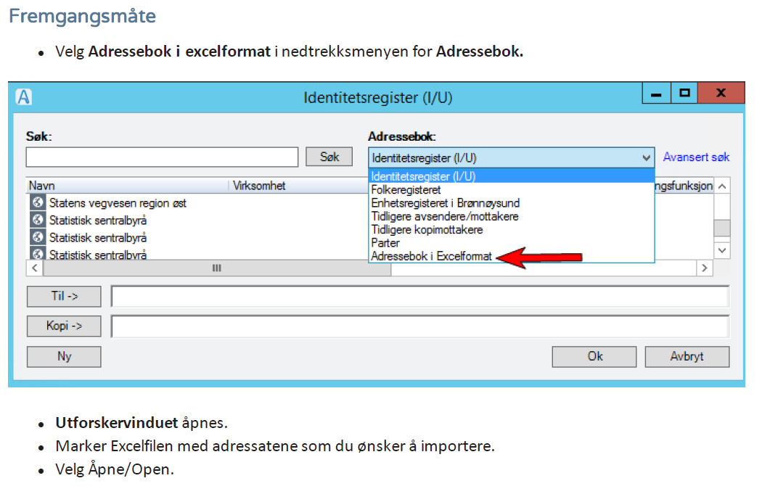
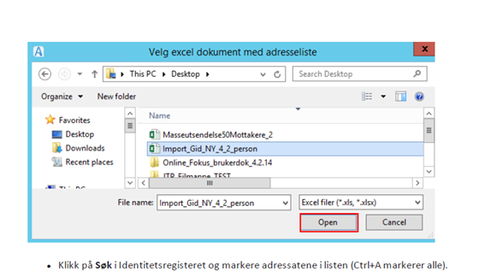

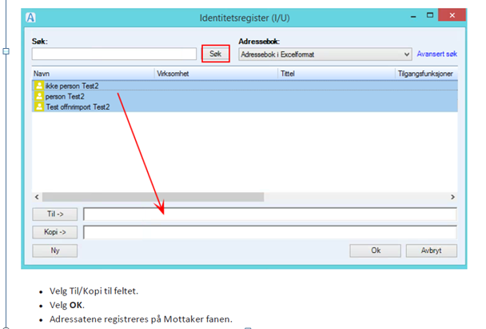

Ekspeder på vanlig måte
Feil ved ekspderinger:
Ekspederinger som feiler vil legge seg i saksbehandlers kurv SVARUT – Eksepedering feilet og hos systemansvarlige med kurven SVARUT – Ekspedering feilet (for systemansv.) Det vil også bli en merknad på journalposten. Saksbehandler er ansvarlig for å følge opp ekspederinger som har feilet og for å rette ekspederingene. Fellestjenesten har et ansvar for å følge opp feilekspederinger og melde fra til saksbehandler.

21. Når du slutter i Nordre Land kommune
Når en saksbehandler skal slutte i NLK, skal saksbehandler avslutte saker som er ferdigbehandlet og/eller overføre aktive saker til andre saksbehandlere på enheten. Dette gjøres i samråd med leder.
Saksbehandlere som slutter skal rydde i sine dokumenter (kurver):
- Besvart og avskrevet alle inngående dokumenter, eller overført dem på leder eller annen saksbehandler
- Avsluttet eller overført sine arkivsaker til leder eller annen saksbehandler
- Ekspedert alle utgående dokumenter, internt og eksternt

